Развлечение "МАСЛЕНИЦА"
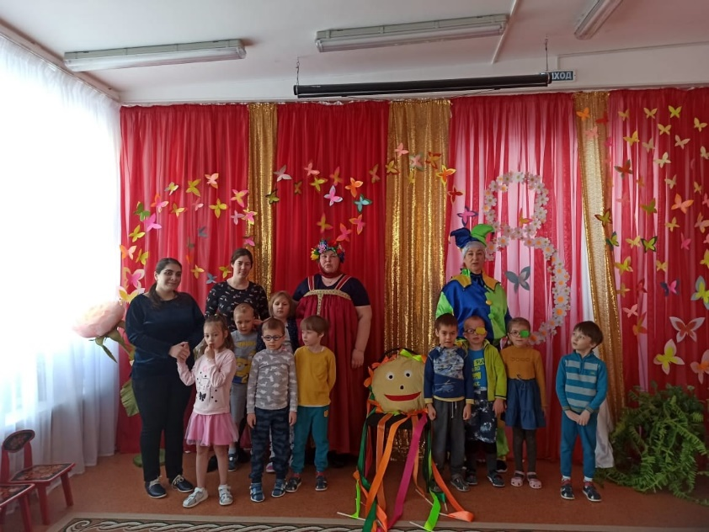
Цель: приобщать детей к русским традициям, к родной культуре.
Задачи:
-знакомить с русским народным праздником масленица, ее значением, традициями;
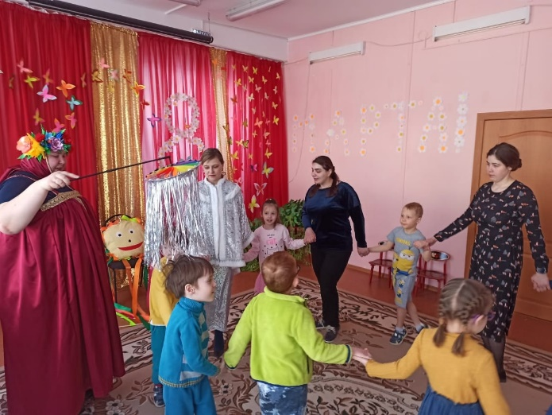
- воспитывать уважительное отношение к традициям русского народа, умение и желание применять их в жизни; любовь к родному краю.
